AREA (DESARROLLO DE SOFTWARE)

Sistema de monitoreo GPS

Plan de Proyecto Inicial

Actualizado a Mayo del 2015

HISTORIAL DE LAS REVISIONES

Ítem | Versión | Fecha | Autor | Descripción | Estado | Responsable de Revisión y/o Aprobación
01 | 0.1 | 21/05/2015 | ALS | Versión de Revisión | En Revisión | MST

Autor(es):
ALS: Alejandro Labán S.

Revisores Institución:

MST: Manuel Saenz T.

TABLA DE CONTENIDO
1. INTRODUCCIÓN 6
1.1. PROPÓSITO DEL PLAN 6
1.2. TERMINOS Y DEFINICIONES 6
1.3. REFERENCIAS 6
2. RESUMEN EJECUTIVO 7
3. ANTECEDENTES 7
4. OBJETIVO DEL PROYECTO 7
4.1. OBJETIVO GENERAL 7
4.2. OBJETIVO ESPECIFICO 7
5. ALCANCE DEL PROYECTO 8
5.1. DESCRIPCION DEL SISTEMA 8
5.2. DESCRIPCION DE LOS PROCESOS DE NEGOCIO 8
5.3. DENTRO DE ALCANCE 8
5.4. WBS – FUNCIONALIDAD DE PRODUCTO 8
5.5. FUERA DE ALCANCE 8
5.6. SUPUESTOS 8
5.7. RESTRICCIONES 9
5.8. ESTRUCTURA DETALLADA DE TRABAJO (WBS – ENTREGABLES DE GESTION) 9
6. REQUERIMIENTOS DEL PROYECTO 10
6.1. REQUERIMIENTOS DE PERSONAL 10
6.2. REQUERIMIENTOS DE SERVICIOS 10
6.3. ESTACIONES DE TRABAJO 10
6.4. SERVIDORES 10
6.5. REDES Y COMUNICACIONES 11
6.6. SOFTWARE 11
6.7. INFRAESTRUCTURA Y MOBILIARIO 11
6.8. OTROS 11
7. ESTRATEGIA DE EJECUCION DEL PROYECTO 12
7.1. ETAPAS DEL PROYECTO 12
7.2. FASES E ITERACIONES DEL PROYECTO 14
7.2.1. FASE DE INCEPCION - ITERACION 1 15
7.2.2. FASE DE ELABORACION - ITERACION 1 15
7.2.3. FASE DE ELABORACION - ITERACION 2 15
7.2.4. FASE DE CONSTRUCCION - ITERACION 1 15
7.2.5. FASE DE CONSTRUCCION - ITERACION N 15
7.2.6. FASE DE TRANSICION - ITERACION 1 15
7.3. ESTRUCTURA DETALLADA DE TRABAJO (WBS – ENTREGABLES DE INGENIERIA) 16
7.4. MATRIZ DE ENTREGABLES DE INGENIERIA (RUP) 17
7.5. LISTA DE PROCESOS UTILIZADOS Y GUÍAS DE ADECUACIÓN 17
7.5.1. PROCESOS 17
7.5.2. GUÍAS DE ADECUACIÓN 18
8. ORGANIZACIÓN DEL PROYECTO 19
8.1. ORGANIGRAMA 19
8.2. RESPONSABILIDAD DEL CLIENTE 19
8.3. ROLES Y FUNCIONES DEL CLIENTE 19
8.4. RESPONSABILIDAD DE ABC 19
8.5. ROLES Y FUNCIONES DEL ABC 20
8.6. ESTANDARES DEL ENTORNO DE TRABAJO 20
9. CRONOGRAMA DE ACTIVIDADES 21
10. ACTIVIDADES DE SOPORTE EN LA ADMINISTRACION DEL PROYECTO 22
10.1. GESTION DE RIESGOS 22
10.2. GESTION DE COMUNICACIONES 22
10.2.1. IDENTIFICACIÓN DE LOS GRUPOS DE INTERÉS 22
10.2.2. REUNIONES DE CONTROL Y COORDINACION 22
10.2.3. LINEAS DE COMUNICACIÓN Y CONTROL 23
10.2.4. MATRIZ DE COMUNICACIONES 23
10.3. GESTION INTEGRADA DE PROYECTOS 24
10.3.1. INTERDEPENDENCIAS DIRECTAS E INDIRECTAS 24
10.3.2. INTERDEPENDENCIAS CON OTROS PLANES Y/O PROYECTOS 25
10.4. GESTION DE DATOS 25
10.5. GESTION DE LA CONFIGURACION 25
10.5.1. NOMENCLATURA 25
10.5.2. VERSIONAMIENTO 25
10.5.3. REVISIONES DE GESTIÓN DE LA CONFIGURACIÓN. 25
10.5.4. CARPETA COMPARTIDA DEL PROYECTO. 25
10.6. GESTION DE CAMBIOS EN LOS REQUERIMIENTOS 26
10.7. GESTION DE LA CALIDAD DEL PRODUCTO 26
10.8. GESTION DEL SEGUIMIENTO DEL PROYECTO 26
10.9. GESTION DEL CRONOGRAMA 26
10.10. GESTION DE LA CAPACITACION DEL PERSONAL DEL PROYECTO 26
10.11. ACEPTACION DE PRODUCTO 26
10.11.1. CRITERIOS PARA LA ACEPTACIÓN DEL PRODUCTO (PLAN DE PRUEBAS) 26
10.11.2. ESTRATEGIA DE PRUEBAS 26
11. ANEXOS 27
11.1. ANEXO I: ARQUITECTURA Y PLATAFORMA 27
11.2. ANEXO II: CRONOGRAMA DETALLADO DE TRABAJO 27
11.3. ANEXO III: ESTRUCTURA DETALLADA DE TRABAJO (WBS) 27

INTRODUCCIÓN

La EMPRESA en el marco de este desarrollo, ha decidido crear un sistema de monitoreo GPS para el control de personal de Distribución del CLIENTE, teniendo como uno de sus objetivos la Mejora del proceso de Distribución.

Dentro de este marco, se ha considerado el desarrollo del presente Desarrollo, el cual permitirá al CLIENTE controlar las actividades del personal de Distribución al poner en evidencia sus movimientos en tiempo real, de esta forma se podrá evitar que el personal valla a lugares diferentes que el asignado.

Para el desarrollo se tomara como referencia al proceso de Gestión e Ingeniera del modelo de mejora de procesos CMMI

PROPÓSITO DEL PLAN
El presente documento describe los lineamientos a seguir para el desarrollo del proyecto y tiene como propósito establecer un mejor control del personal que tiene que desplazarse a distintos puntos de la ciudad.

TERMINOS Y DEFINICIONES
Término | Definición
Plan | Conjunto de actividades, recursos y demás elementos a considerar durante la ejecución de un proyecto, en todas y cada una de sus etapas, durante su ciclo de vida.
WBS | Sigla de las palabras en inglés: “Work Breakdown Structure” con que se identifica a la Estructura de División del Trabajo (EDT) de alto nivel, para estimar el alcance de un proyecto.
GPS | Sigla de las palabras en inglés: “Global Positioning System” con que se identifica al Sistema de posicionamiento global
CMMI | Sigla de las palabras en inglés: “Capability Maturity Model Integration” con que se identifica al Modelo de Madures y Capacidad Integrado

REFERENCIAS
A continuación se detallan las referencias a los documentos relacionados que han sido generados con anterioridad al presente Plan de Proyecto.
- Cronograma de Actividades
- Actas de Reuniones Internas
- Proceso de Gestión de Proyectos
- Lista Maestra de Requerimientos
- Aceptación de entregables
- Registro de Riesgos

RESUMEN EJECUTIVO

El proyecto de Sistema de monitoreo GPS permitirá un control y monitoreo en tiempo real al CLIENTE, reduciendo al mínimo las demoras en las entregas.

El Proyecto “Sistema de monitoreo GPS” se encuentra alineado a los objetivos estratégicos del CLIENTE que buscan optimizar los procesos y mejorar los índices de satisfacción de sus clientes, evitando generar fallas a lo largo de los servicios que presta.
La mejora en los procesos de Distribución es parte de la nueva visión del macro-proceso de la administración. En definitiva lo que se pretende lograr es que la Empresa brinde un mejor servicio.

ANTECEDENTES

El CLIENTE ha tenido diferentes problemas en la entrega de sus productos, los cuales no llegan a tiempo. El Cliente sabe que muchos de estos problemas se deben a que su personal hace otras actividades, sin embargo no tiene forma de demostrar esto.
Además, se sabe que su personal ha sido asaltado perdiendo la mercadería y el transporte.
El proyecto de Sistema de monitoreo GPS le brindara una forma de controlar, registrar optimizar la ruta que su personal toma al distribuir los productos.

OBJETIVO DEL PROYECTO

El presente proyecto tiene como objetivo contar con un sistema que permita registrar los movimientos de los vehículos de distribución del CLIENTE

OBJETIVO GENERAL
El presente proyecto tiene como objetivo contar con un sistema que permita hacer un mejor uso del personal y de los vehículos de Distribución de la empresa logrando optimizar los gastos de esta área.

OBJETIVO ESPECIFICO

- Registrar los movimientos de los vehículos de distribución.
- Monitorear los vehículos de distribución en tiempo real.
- Optimizar las rutas de transporte.
- Reducir las demoras en la entregas de productos.
- Localizar vehículos robados.

ALCANCE DEL PROYECTO

DESCRIPCION DEL SISTEMA
El sistema a desarrolla constara de dos partes, una aplicación cliente para el personal de Distribución y una plataforma web administrativa para el monitoreo.

La aplicación cliente móvil mandara la información actual del vehículo a un servidor.
La plataforma web permitirá un monitoreo en tiempo real de los vehículos, esta plataforma recibirá la información de los vehículos conectados al servidor y mostrara las rutas de los vehículos

DESCRIPCION DE LOS PROCESOS DE NEGOCIO
El proceso de Distribución se realiza por parte del CLIENTE la siguiente manera.

Registros de Pedidos
Se recibe los pedidos atreves de la web, llamadas telefónicas y presenciales que tiene el CLIENTE.

Verificación
Se verifica los pedidos de los clientes del CLIENTE, se verifica el stock del pedido y se pasa a hacer las órdenes de distribución.

Carga
Se carga el pedido del cliente en los vehículos de transporte

Distribución
Las órdenes de distribución son recibidas por el personal de distribución que tendrá la misión de entregar el producto a tiempo en el lugar solicitado.

DENTRO DE ALCANCE

Dentro de alcance
Aplicación móvil cliente:
La aplicación cliente contara con los siguientes módulos para el uso del personal distribuidor.
- Mapa con ubicación actual
- Ingreso
- Botón de auxilio
Plataforma web
La plataforma web contara con los siguientes módulos para la administración de los vehículos distribuidores.
- Registro de vehículos nuevos
- Ingreso
- Monitoreo en tiempo real
- Monitoreo por rango de fecha

FUNCIONALIDAD DE PRODUCTO
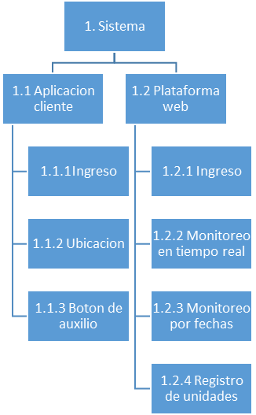

FUERA DE ALCANCE

Fuera del Alcance | Observaciones
Registro de pedidos | El sistema no tendrá ninguna interacción con el registro de pedidos
Revisión del pedido | El sistema no tendrá ninguna interacción con la revisión de pedidos
Carga del pedido | No se podrá verificar la carga
Rutas de distribución | No se generaran las rutas de distribución

SUPUESTOS

Ítem | Supuestos
1 | El equipo conoce los modelos de gestión usados.
2 | El CLIENTE participara en las reuniones programadas.
3 | Se cumplirá con el cronograma.
4 | El equipo tiene una actitud proactiva.
5 | Los requerimientos se mantendrán iguales.
6 | El CLIENTE revisara los entregables.
7 | Se cumplirá con las buenas prácticas de desarrollo.

RESTRICCIONES
[Las restricciones a considerar para el desarrollo del proyecto, se declaran en el siguiente cuadro:]

Item | Restricciones
1 | El desarrollo de los sistemas debe ajustarse a la legislación vigente y considerar la previsión de cambios en la legislación referente a la administración de los sistemas de pensiones.
2 | La migración de las bases de datos se realizará sobre la base de un plan que considere la factibilidad técnica y la minimización del impacto en los usuarios.
3

REQUERIMIENTOS DEL PROYECTO
[Describir e indicar todos y cada uno de los requerimientos del proyecto, tanto en recursos humanos, pc’s, servidores, equipos, software, mobiliario, oficinas, papelería, útiles de escritorio, asesorías, etc. Ejemplo:]
A continuación se detallan los requerimientos del Proyecto que son mínimos e indispensables para el desarrollo del mismo:

REQUERIMIENTOS DE PERSONAL
[Describir e indicar los roles involucrados en el proyecto, así como la cantidad de recursos por cada categoría.]

[Los Requerimientos del Personal para el desarrollo del proyecto son los siguientes:]

Nro. de Personas | Cargo / Rol | Fecha de Inicio Programada | Fecha de Fin Programada | % de Asignación
01 | Gerente de Proyecto | 31/01/2006 | 31/01/2006 | 50%
01 | Jefe de Proyecto | 31/01/2006 | 31/01/2006 | 100%
01 | Analista de Calidad | 31/01/2006 | 31/01/2006 | 100%
02 | Analista Funcional | 31/01/2006 | 31/01/2006 | 100%
01 | Analista Técnico | 31/01/2006 | 31/01/2006 | 100%
01 | Analista de Procesos | 31/03/2006 | 31/03/2006 | 70%
14 | Analista Programador | 31/01/2006 | 31/01/2006 | 100%
06 | Programador | 31/01/2006 | 31/01/2006 | 100%
02 | Documentador | 31/03/2006 | 31/03/2006 | 100%
01 | Operador de Sistemas | 28/02/2006 | 28/02/2006 | 50%

REQUERIMIENTOS DE SERVICIOS
[Describir e indicar las necesidades del proyecto referenciadas a los elementos de hardware que deberán ser asignados y/o adquiridos para la ejecución del proyecto.]

ESTACIONES DE TRABAJO
[Computadoras personales a asignar/adquirir para el personal del proyecto.]

Ítem | Descripción | Cantidad | Fecha en que se requiere
1 | PC’ personal | 20 | 31/03/2006
2 | Laptop | 2 | 28/02/2006

SERVIDORES
[Indicar explícitamente si se requieren servidores para la ejecución del proyecto, en que cantidades y características.]
Ítem | Descripción | Cantidad | Fecha en que se requiere
1 | Servidor – Cliente | 1 | 31/03/2006
2 | Servidor – Pruebas | 1 | 28/02/2006

REDES Y COMUNICACIONES
[Describir e indicar si se requerirán instalaciones de redes y similares, para la comunicación y ejecución del proyectos a nivel sistémico.]
Ítem | Descripción | Cantidad | Fecha en que se requiere
1 | Cableado para 20 equipos | s/n | 31/03/2006
2 | Línea Dedicada | 1 | 28/02/2006

SOFTWARE
[Indicar las necesidades de compra de software que serán necesarias para la ejecución del proyecto.]

INFRAESTRUCTURA Y MOBILIARIO
[Indicar las necesidades de compra de infraestructura llámese: implementación de oficinas, ventiladores, etc. y/o mobiliario: escritorios, sillas, entre otros. Artículos que permitirán el desarrollo del proyecto.]

Ítem | Descripción | Cantidad | Fecha en que se requiere
1 | Escritorios | 10 | 31/03/2006
2 | Sillas | 15 | 28/02/2006

OTROS
[Describir e indicar que otros equipos de hardware son necesarios para la ejecución del proyecto, por ejemplo: impresoras, fotocopiadoras, anilladoras, etc.]

Ítem | Descripción | Cantidad | Fecha en que se requiere
1 | Impresora | 1 | 31/03/2006
2 | Anilladora | 1 | 28/02/2006

ESTRATEGIA DE EJECUCION DEL PROYECTO

CICLO DE VIDA DEL PROYECTO
[Indicar el ciclo de vida seleccionado para el proyecto]

ETAPAS DEL PROYECTO
[Describir las etapas del proyecto , sustentar por que abordar el proyecto en una o mas etapas]
Ejemplo:
[Describir gráficamente las fases de cada una de las etapas del proyecto.]

FASES E ITERACIONES DEL PROYECTO
[Describir brevemente las fases, comentar y justificar el número de iteraciones por fase.]

Fase | Número de Iteración | Resumen
Incepción | 1
Elaboración | 1
Elaboración | 2
Construcción | 1
Transición | 1

[Incluir un calendario general de actividades]
Ejemplo
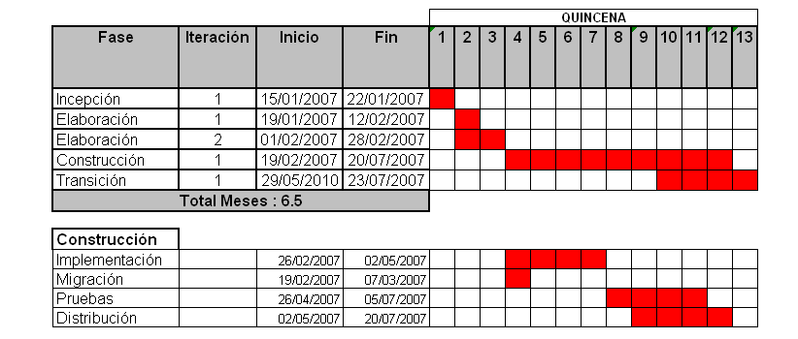

FASE DE INCEPCION - ITERACION 1
[Describir brevemente la iteración, completando la ficha siguiente]
Términos | Definición
Tipo de Iteración | Incepción
Objetivo
Pre-condición | 1
Supuestos | 1
Supuestos | 2
Restricciones | 1
Casos de uso | 1
Casos de uso | 2
Casos de uso | 3
Casos de uso | 4
Casos de uso | 5
Casos de uso | 6
Casos de uso | 7
Casos de uso | 8
Casos de uso | 9
Casos de uso | 10
Casos de uso | 11
Casos de uso | 12
Casos de uso | 13
Casos de uso | 14
Casos de uso | 15
Entregables | 1
Entregables | 2
Entregables | 3
Entregables | 4

FASE DE ELABORACION - ITERACION 1
[Describir brevemente la iteración, completando la ficha siguiente]

FASE DE ELABORACION - ITERACION 2
[Describir brevemente la iteración, completando la ficha siguiente]

FASE DE CONSTRUCCION - ITERACION 1
[Describir brevemente la iteración, completando la ficha siguiente]

FASE DE CONSTRUCCION - ITERACION N
[Describir brevemente la iteración, completando la ficha siguiente]

FASE DE TRANSICION - ITERACION 1
[Describir brevemente la iteración, completando la ficha siguiente]

ESTRUCTURA DETALLADA DE TRABAJO (WBS)
[Ejemplo:, esto es solo un ejemplo de la forma de representación.]

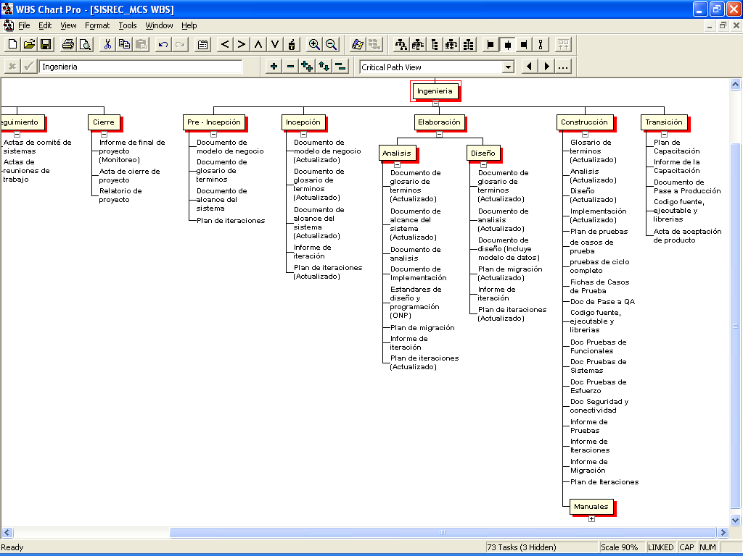

MATRIZ DE ENTREGABLES DE INGENIERIA
[Mostrar los entregables de ingeniería asociado a las fases y disciplinas la metodología que se ha seleccionado.]
[Ejemplo: Revisar los entregables, esto es solo un ejemplo de la forma de representación.]
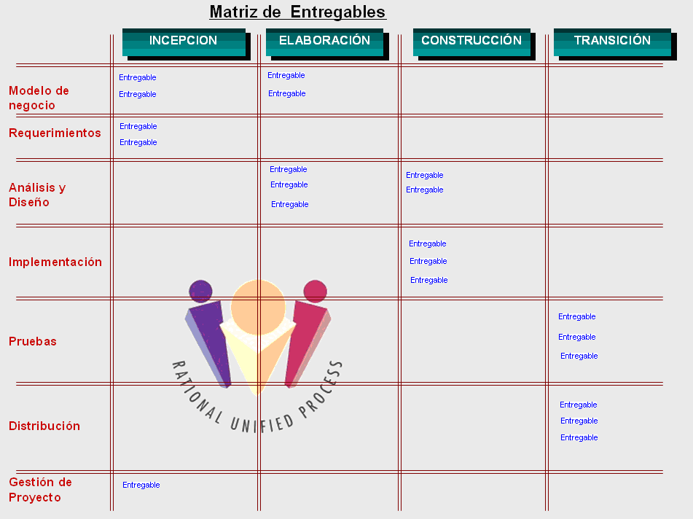

LISTA DE PROCESOS UTILIZADOS Y GUÍAS DE ADECUACIÓN
[Describir e indicar las referencias que considere necesarias, es decir declarar otros documentos vinculados al presente documento, como por ejemplo la propuesta de solución, número xx, presentada en fecha xx.]
[ continuación detallamos los diferentes Procesos, y Guías de Adecuación involucrados en el presente Plan de Proyecto:]

PROCESOS
[Nombrar y describir en la siguiente tabla los procesos que serán utilizados para la elaboración del Plan de Proyecto, como para la ejecución del servicio/proyecto.]

Proyectos
 | Proceso | Artefactos | Ruta

GUÍAS DE ADECUACIÓN
[Indicar las guías de adecuación que define el documento actual, es decir, que contienen la trazabilidad entre los documentos y/o procesos definidos y este.]
Código de la Guía de Adec. | Nombre de la Guía de Adecuación | Descripción
7.3.03.01 | Plan Detallado de Adquisiciones y Sub-Contrata, para proyectos pequeños ( 2 meses). | Compras para el proyecto.

ORGANIZACIÓN DEL PROYECTO

ORGANIGRAMA
A continuación se detalla la organización del proyecto:

RESPONSABILIDAD DEL CLIENTE

Ítem | Responsabilidad

ROLES Y FUNCIONES DEL CLIENTE

Cargo / Rol | Funciones | Nombre
Jefa de la División de Proyectos (cliente)
Usuario Líder (cliente)
Usuario Experto (cliente)

RESPONSABILIDAD DE ABC
Ítem | Responsabilidad

ROLES Y FUNCIONES DE ABC
Cargo / Rol | Funciones | Nombre | % Partic.
Gerente de Proyecto
Jefe de Sistemas
Analista de Calidad
Analista Sistemas
Analista de Base de Datos
Analista Programador

Documentador

ESTANDARES DEL ENTORNO DE TRABAJO
[Revisar el documento “8.7.I08 Estandares del Entorno de Trabajo.doc”, para asegurar que el proyecto cumple con los estándares del entorno de trabajo; en caso sea necesario hacer personalizaciones, en el entorno estándar de trabajo, para el proyecto, usar esta sección del plan para dicho fin, caso contrario sólo referenciar el documento en esta sección.]

CRONOGRAMA DE ACTIVIDADES
[Adjuntar en formato de imagen preferiblemente, los grupos de actividades del proyecto, de modo que se evidencie de forma sucinta, el tiempo dedicado a cada macro tarea, así como el período total o plazo del proyecto. Ejemplo:]

[En el anexo 01 se presenta el cronograma detallado del trabajo.]

ACTIVIDADES DE SOPORTE EN LA ADMINISTRACION DEL PROYECTO

GESTION DE RIESGOS
[En esta sección se deberán describir los riesgos que se hayan identificado inicialmente para la ejecución del proyecto, y que deberán ser monitoreados a través de las actividades de desarrollo del mismo]
[Copiar la hoja resumen de la matriz de riesgos: 7.0.1.8.R01 Plantilla de Registro de Riesgos.xls]

GESTION DE COMUNICACIONES
[Describir e indicar las referencias que considere necesarias, para realizar un adecuado Plan de Comunicaciones en el Proyecto.]

IDENTIFICACIÓN DE LOS GRUPOS DE INTERÉS
[Identificar los stakeholders relevantes del proyecto.]

Grupo de interés | Parte Interesada
CLIENTE | Jefe de la Proyecto
CLIENTE | Coordinador de Proyectos
CLIENTE | Jefe de la División de Desarrollo de Sistemas
CLIENTE | Coordinador de Sistemas
CLIENTE | Jefe de la División de Recaudación
CLIENTE | Líder usuario
 | Gerente de Proyecto
 | Jefe de Sistemas
 | Analista de Sistemas

REUNIONES DE CONTROL, SEGUIMIENTO Y COORDINACION
[Define las reuniones con los Stakeholders externos y/o sus representantes.
A continuación, las reuniones definidas para la comunicación externa:]

Reunión | Propósito | Asistentes | Frecuencia
Comité Gerencial del servicio
Comité Operativo del Servicio
Comité de sistemas
Actas de reunión de trabajo

DOCUMENTOS PARA COMUNICACIÓN Y CONTROL

[A continuación, los documentos definidos para la comunicación externa:]

Autor | Documento | Propósito | Auditorio | Frecuencia

MATRIZ DE COMUNICACIONES
[Ejemplo: Se muestra a continuación la matriz de comunicaciones.]

Parte Interesada / Flujos de información | Project Charter | Plan de proyecto | Acta de reunión de  trabajo | Acta de comité de  sistemas | Acta de comité  operativo | Informe mensual del  servicio | Acta de comité  gerencial | Acta de Cierre de  Proyecto
Jefe de Sistema ( cliente) |  |  |  |  |  |  |  | 
Coordinador de Proyectos (cliente) |  |  |  |  |  |  |  | 
Jefe de la División de Desarrollo de Sistemas (cliente) |  |  |  |  |  |  |  | 
Coordinador de Sistemas (cliente) |  |  |  |  |  |  |  | 
Jefe de la División usuaria (cliente) |  |  |  |  |  |  |  | 
Líder usuario (cliente) |  |  |  |  |  |  |  | 
Gerencia de Proyecto (ABC) |  |  |  |  |  | * | *
Jefatura de Sistemas (ABC) |  |  |  |  | * |  |  | 
Analista de Sistemas (ABC) | * | * | * | * |  |  |  | *

Las versiones preliminares de estos documentos podrán presentarse por correo electrónico, los cuales serán impresos para ser formalizados.

Leyenda:
@ Correo Electrónico
 Documento Impreso
- Quien crea el Correo / Documento.

GESTION DE DATOS
[Describe los elementos mínimos de entrada que se requiere para ejecutar cada una de las fases del proyecto. Ejemplo: Estándares de programación del cliente, etc. Documentar donde residirán estos documento de forma que pueda ser leída por los integrantes del proyecto]

Fase | Información Requerida | Ubicación

GESTION DE LA CONFIGURACION
[La Gestión de la Configuración establece las actividades y documentación base a utilizarse durante la ejecución del proyecto, detallando los formatos, nomenclatura, versionamiento, ubicación de los entregables a generarse en el proyecto.]

NOMENCLATURA
[Describir la nomenclatura del sistema, y la regla general acordada para la nomenclatura de los documentos (Actas de reunión, documentos de trabajo, correos, etc.)]

Documento | Nomenclatura | Ejemplo

VERSIONAMIENTO
[Describir la estrategia de versionamiento de los documentos]

CARPETA COMPARTIDA DEL PROYECTO.
[Indicar la ruta y la estructura de la carpeta, para compartir la informacion con el cliente]

GESTION DE CAMBIOS EN LOS REQUERIMIENTOS
[Describir la forma de proceder ante cambios que impacten en el proyecto, se puede hacer referencia al documento de proceso de gestión de cambios a requerimientos]

Rol | Nombre

GESTION DE LA CALIDAD DE PROCESO Y PRODUCTO
[Describir los hitos en los cuales se realizará el PPQA de procesos y los entregables sujetos a PPQA de producto, entregables sujetos a revision de pares]
[Referenciar el uso de los procesos de PPQA y Revision de Pares]

QA DE PROCESOS EN EL PROYECTO

Proceso | Frecuencia de revisión

QA DE PRODUCTOS

Entregable | Hito en el cual será revisado

REVISIONES DE GESTIÓN DE LA CONFIGURACIÓN.
[Indicar los documentos sujetos a gestion de la configuracion y describir en que momentos se realizará la gestion de la configuración ]

GESTION DEL CRONOGRAMA
[Describir brevemente el mecanismo para informar y actualizar el cronograma.]
[Aplica en la fase de inicio de proyecto.]

GESTION DE LA CAPACITACION DEL PERSONAL DEL PROYECTO
[Describir e indicar como se realizará la Capacitación al personal del Proyecto.]
[Aplica en la fase de inicio de proyecto.]

ACEPTACION DE PRODUCTO
[Describir la aceptacion del producto por el cliente.]

CRITERIOS PARA LA ACEPTACIÓN DEL PRODUCTO (PLAN DE PRUEBAS)
[Describir los criterios con los cuales se aceptara el producto.]
{Ejemplo: Se dará por aceptado el Producto una vez que los usuarios hayan probado y aceptado los Casos de Uso. Para ello se definirá un conjunto de casos de prueba por cada Caso de Uso. El usuario entregará previamente el conjunto de datos sobre el que se definirán los casos de prueba. Un caso de uso podrá tener uno o más casos de prueba, dependiendo de la complejidad y el número de escenarios. Esto se plasmará en el documento Plan de Pruebas.}

ESTRATEGIA DE PRUEBAS
[Describir de forma detallada la estrategia de pruebas del producto]

ANEXOS
[En esta sección se deben enunciar y enumerar todos los documentos anexos, que serán adjuntados al presente Plan de Proyecto, como complemento de todo lo anteriormente descrito.]

ANEXO I: ARQUITECTURA Y PLATAFORMA
[Describir la arquitectura tecnica y plataforma sobre la cual se desarrollara el producto]

ANEXO II: CRONOGRAMA DETALLADO DE TRABAJO
[Mostrar deforma detallada el cronograma de trabajo.]

ANEXO III: LISTA DE ENTREGABLES
[Seleccionar el tipo de WBS dependiendo del ciclo de vida estipulado, reemplazar el texto en rojo por la funcionalidad definida, propia del proyecto.]

Código | Nombre
01 | Gestión de Proyectos
01.01 | Inicio
01.01.01 | Creación y Asignación de Código de Proyecto
01.01.01.01 | Recepción de Acta de Traspaso de Información de proyectos
01.01.02 | Recopilación y archivo de documentación de inicio del proyecto
01.01.03 | Asignación de Recursos Humanos
01.01.03.01 | Solicitud de personal a Control Operativo
01.01.04 | Creación de Baseline del Proyecto
01.01.04.01 | Plan de proyecto
01.01.04.02 | Cronograma detallado
01.01.04.03 | Flujo de caja
01.01.04.04 | Distribución de costos de personal
01.01.04.05 | Planes de soporte
01.01.05 | Control de Activos Informáticos - Infraestructura y Ambiente de Trabajo
01.01.06 | Plan de Adquisiciones y Subcontrata
01.01.07 | Plan de Gestión y Control de Riesgos
01.01.08 | Plan de Calidad
01.01.09 | Kick Off Meeting
01.01.10 | Kick Off Meeting con Cliente
01.01.11 | Check List de Inicio de Proyecto
01.02 | Seguimiento del proyecto
01.02.01 | Traspaso de Información
01.02.02 | Sistema de Alerta Roja
01.02.03 | Planeamiento y Control Semanal
01.02.04.01 | Plan de acción
01.02.04.02 | Seguimiento de avance
01.02.04.03 | Seguimiento y control de riesgos
01.02.04.04 | Lecciones aprendidas, Oportunidades de mejora
01.02.04.05 | Informe semanal de proyecto
01.02.05 | Asignación de Recursos Humanos
01.02.06 | Evaluación del Personal
01.02.07 | Plan de Calidad
01.02.08 | Control del Plan de Adquisiciones y Subcontrata
01.02.09 | Reuniones de Comité con el Cliente
01.02.10 | Reuniones Internas del Área
01.02.11 | Manejo de Cambios
01.02.12 | Plan de Gestión y Control de Riesgos
01.02.13 | Facturación
01.02.14 | Check List de Seguimiento y control de Proyecto
01.03 | Cierre de Proyecto
01.03.01 | Plan de Cierre
01.02.08 | Elaboración del Relatorio de Proyectos
01.02.09 | Evaluación del Personal
01.02.10 | Custodia de Aplicaciones
01.02.11 | Check List de Cierre del Proyecto
02 | Incepción
02.01 | Flujo de Trabajo de Requerimientos
02.01.01 | Documento de visión y alcance (7.7.1.3.1.R01)
02.01.02 | Necesidades de Stakeholders (7.7.1.3.1.R02)
02.01.03 | Caso de uso (7.7.1.3.1.R03)
02.01.04 | Diagrama de Caso de usos (7.7.1.3.1.R03)
02.01.05 | Lista Maestra de Requerimientos
02.01.06 | Glosario de términos (7.7.1.3.1.R05)
02.01.07 | Requerimientos no funcionales (7.7.1.3.1.R08)
02.01.08 | Matriz de Trazabilidad (7.7.5.R05)
02.02 | Flujo de Trabajo de Diseño
02.02.01 | Documento de arquitectura de software (7.7.1.3.1.R12)
02.02.02 | Caso de uso (7.7.1.3.1.R03)
02.02.03 | Diagrama de Caso de usos (7.7.1.3.1.R03)
03 | Elaboración
03.01 | Flujo de Trabajo de Requerimientos
03.01.01 | Requerimientos no funcionales (7.7.1.3.1.R08)
03.01.02 | Necesidades de Stakeholders (7.7.1.3.1.R02)
03.01.03 | Caso de uso (7.7.1.3.1.R03)
03.01.04 | Diagrama de caso de usos (7.7.1.3.1.R03)
03.01.05 | Lista Maestra de Requerimientos
03.01.06 | Matriz de Trazabilidad actualizada (7.7.5.R05)
03.02 | Flujo de Trabajo de Análisis
03.02.01 | Modelo de análisis (7.7.1.3.1.R09)
03.03 | Flujo de Trabajo de Diseño
03.03.01 | Modelo de diseño (7.7.1.3.1.R10)
03.03.02 | Realización de caso de uso (7.7.1.3.1.R10)
03.04 | Flujo de Trabajo de Implementación
03.04.01 | Software producido
03.05 | Flujo de Trabajo de Pruebas
03.05.01 | Configuración de entorno de pruebas (7.7.1.3.1.R13)
03.05.02 | Estrategia de pruebas (7.7.1.3.1.R13)
03.05.03 | Plan de pruebas (7.7.1.3.1.R13)
03.05.04 | Casos de prueba (7.7.1.3.1.R13)
03.05.05 | Pruebas de ciclo completo (7.7.1.3.1.R13)
03.05.06 | Resultado de pruebas (7.7.1.3.1.R15)
03.06 | Flujo de Trabajo de Gestión
03.06.01 | Plan de las Siguientes Iteraciones
03.06.02 | Plan de Construcción
03.06.03 | Plan de 1ra iteración de Construcción
04 | Construcción
04.01 | Flujo de Trabajo de Requerimientos
04.01.01 | Caso de uso (7.7.1.3.1.R03)
04.01.02 | Diagrama de caso de usos (7.7.1.3.1.R03)
04.01.03 | Lista Maestra de Requerimientos
04.01.04 | Matriz de Trazabilidad actualizada (7.7.5.R05)
04.02 | Flujo de Trabajo de Análisis
04.02.01 | Modelo de análisis (7.7.1.3.1.R09)
04.03 | Flujo de Trabajo de Diseño
04.03.01 | Modelo de diseño (7.7.1.3.1.R10)
04.03.02 | Realización de caso de uso (7.7.1.3.1.R10)
04.04 | Flujo de Trabajo de Implementación
04.04.01 | Software producido
04.05 | Flujo de Trabajo de Pruebas
04.05.01 | Configuración de entorno de pruebas (7.7.1.3.1.R13)
04.05.02 | Estrategia de pruebas (7.7.1.3.1.R13)
04.05.03 | Plan de pruebas (7.7.1.3.1.R13)
04.05.04 | Casos de prueba (7.7.1.3.1.R13)
04.05.05 | Pruebas de ciclo completo (7.7.1.3.1.R13)
04.05.06 | Resultado de pruebas (7.7.1.3.1.R15)
04.05.07 | Pruebas Internas Ejecutadas
04.06 | Flujo de Trabajo de Distribución
04.06.01 | Manual de usuario (7.7.1.3.1.R16)
04.06.02 | Material de capacitación.
04.07 | Flujo de Trabajo de Gestión
04.07.01 | Plan de las Siguientes Iteraciones
04.07.02 | Plan de Transición
05 | Transición
05.01 | Flujo de Trabajo de Distribución
05.01.01 | Manual de usuario (7.7.1.3.1.R16)
05.01.02 | Checklist de implantación (7.7.1.3.1.R19)
05.01.03 | Material de capacitación
05.01.04 | Acta de conformidad de capacitación.
05.01.05 | Software en producción

